基于微课的“课内翻转”助力初中信息技术教学

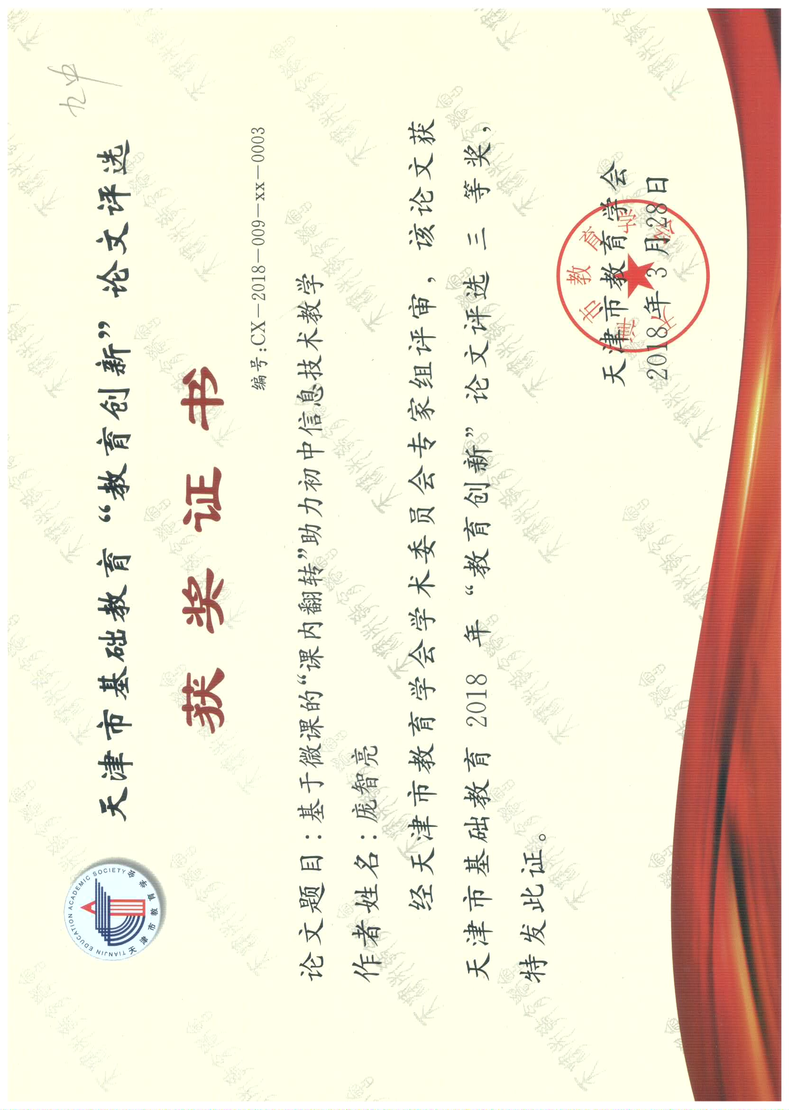

摘 要：“翻转课堂”教学模式的核心与新课程所倡导的“先学后教、以学定教”的理念不谋而合，均充分体现学生的主体地位。初中信息技术学科的特点决定其适合进行“课内翻转”，本文结合具体案例阐述了基于微课的初中信息技术“课内翻转”教学模式，并简述其相比于传统课堂的的优势。
关键词：微课 教学模式 课内翻转 初中 信息技术
近几年，“微课”一词热得如火如荼，但关于微课，目前并没有一个统一的概念，众多专家学者都提出了自己的观点，可谓“仁者见仁智者见智”。通过对比分析各种说法，结合自己初中信息技术教师的身份，我比较认同的是北京市朝阳区教育研究中心王戈老师的说法：微课是指针对某个学科知识点(如重点、难点、疑点、考点等)或教学环节(如学习活动、主题、实验、任务等),以不超过5分钟的微型教学视频为主要载体,附以微课件、微练习等资源,有教学设计、学习任务和反馈交互的一种情境化、支持多种学习方式的新型网络课程。这一定义首先对微课的定位是课，是有自主学习任务单、有设计和目标等配套资源的课，可以支持多种学习方式以及学习的各个环节。
之前，笔者发文着重论述了微课对培养学生自主学习意识和能力、改进信息技术学科教学效果、实现分层教学的实效性、拓宽课堂以及解放老师于繁重的简单重复劳动等方面的作用。但在应用实践中发现，如果忽视了“先教后学”与“先学后教”这一重要的课程理念的问题，很容易将微课的作用庸俗化：仅仅当成是解放老师于繁重的简单重复劳动的教学资源。因此，要实现微课价值最大化就必然离不开“翻转课堂”，下面就对二者之间的关系进行简述。
一、微课与“翻转课堂”的关系
说到微课，就不得不提及“翻转课堂”。传统课堂教学模式的核心是“先教后学”，即在课堂上先是通过教师的讲解完成知识的传授，然后是学生通过完成课堂练习和课后作业来达到对知识的内化、巩固。“翻转课堂”教学模式则恰恰相反，学生需要在课前通过自主学习来完成知识的学习，课堂上更多的是师生互动的场所，用以解决更深层次的疑点、难点、运用等问题，进而更好的完成知识内化的过程。“翻转课堂”教学模式的核心与新课程所倡导的“先学后教、以学定教”的理念不谋而合，均充分体现学生的主体地位。
洋思中学利用导学案进行“先学后教，当堂训练”教学模式的成功早就告诉我们，微课并非实现“翻转”的唯一渠道，导学案、教材等均可以为自主学习环节提供有力支撑。也不能将微课和“翻转课堂”直接划等号，想当然的认为只要使用了微课，就实现了“翻转课堂”，还要看其是否实现了“先学后教”。
中图课标版2015年初中、小学教材配套光盘提供了系列微视频，但鉴于以下原因导致目前使用率和使用效果仍不尽如人意。其一是教师对其在教学中发挥的效果认识不够，造成重视程度不高；其二是教师改变已有的教学方式，接受新事物需要一段时间的尝试、适应和认同；其三是未能按照“翻转课堂”的理念合理使用微课，而是仅仅将微课用于替代教师面对多个班级的简单重复劳动，导致学生的主体地位并未真正得以体现。
二、利用微课实现初中信息技术“课内翻转”的可行性
本文所讨论的“翻转课堂”，并非广义的只要实现“先学后教”即可的“翻转课堂”教学模式，而是指通过微视频及其配套的自主学习任务单、操作素材等资源，让学生在上课之前通过自主学习、个性化学习来完成知识的学习，课堂上更多的是师生互动的场所，以解决更深层次的疑点、难点、运用等问题，进而更好的完成知识内化的过程。它符合“先学后教、以学定教”的新课程理念，能够充分体现学生在课堂中的主体地位，为学生适应将来离开学校，步入社会后的学习能力的要求打下扎实的基础。
可是，我们在尝试使用中图课标版2015年教材配套的微视频实现“翻转课堂”的过程中，出现了很多难以回避的问题。其一是学生和家长的不配合：学生面临语数外等中考学科的学习压力，面临网络游戏的诱惑等；家长担心孩子接触电脑而影响主科的学习甚至染上网瘾。其二是并非所有学生家里都有电脑，所以也就无法做到统一要求了。
既然无法在初中信息技术教学中实现真正的“翻转课堂”，那是不是就意味着只能放弃呢？想到其对学生自主学习、个性化学习等的重要意义，还是应该坚持。自主学习环节无法靠课外时间，那就直接在课堂上进行“课内翻转”。信息技术课程的操作性决定了这一学科大部分的课时是在信息技术教室中进行的，在课上每位同学都有自己独立操作的计算机，这就为“课内翻转”提供了重要保障。实践证明，只要坚持“翻转”的理念不变，“课内翻转”照样可以收到良好的应用效果。
三、基于微课的“课内翻转”教学模式案例分析
信息技术作为一门知识性和操作性并重的综合性学科，操作性内容占据很大部分，笔者经过一年多的教学实践总结出了操作课“课内翻转”的“三阶段七环节”模式（见表1），下面结合中图课标版七年级上册第五单元第三节《循环结构的使用》一课具体阐述其实施过程。
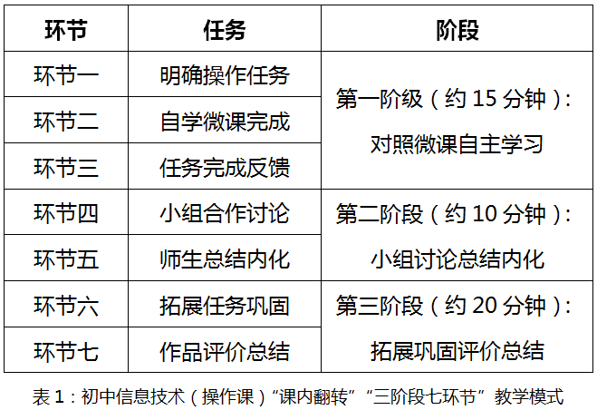
1、第一阶段：对照微课自主学习
这一阶段，我给学生提供了一个微课“多个旋转的正多边形”，将激趣导入，for循环知识的讲解以及任务的操作过程融入其中，并配合相应的自主学习任务单及操作素材。其中在任务单中以填空、选择等方式对本微课核心知识加以提问，用以保证学生带着问题学微课，创设足够的学习支架。实践操作环节则通过任务单明确提出任务要求，让学生始终明白自己的学习目标，带着目标及任务完成对微课的自主学习。
期间，我巡视全场，及时掌握学生的完成情况，为下一阶段更有针对性创造条件。同时还解决了个别学生在自主学习过程中遇到的个性化问题。
2、第二阶段：小组讨论总结内化
这一阶段，小组讨论上一阶级遇到的困惑，并尽量在组内寻求可行的解决方案，体现合作学习。我也根据上一阶级巡视过程所掌握的情况，有针对性的提出共性问题供学生小组讨论。最后是小组派代表向全班提出组内无法解决的问题供全体师生共同帮助解决。
本节课中，for循环语句基本结构的理解不算困难，学生一般可以通过组内讨论解决相应的困惑。而嵌套循环这一难点往往需要全班师生共同解决，此时要充分发挥好教师的主导作用。
3、第三阶段：拓展巩固评价总结
这一阶段，我充分考虑到了学生的个体差异，按照难易程度安排了“m个正n边形-for循环嵌套(修改缩进)”、“巩固提升：火眼金睛”、“拓展延伸：钟表表盘”等3个拓展任务，并分别提供了微视频供学生按需使用。绩优生一般不需要观看微视频就可以自主完成，中等生则需要在观看完微视频后自行完成，暂困生则可能需要边看边做，或重复观看微视频后才能完成。这样，可以保证不同层次的学生在同一节课堂上都收获满满，而不至于出现绩优生“吃不饱”，暂困生“吃不了”的现象。
四、基于微课的“课内翻转”教学模式优势分析
1、对学生的帮助
将微课引入初中信息技术课堂并尝试实现“课内翻转”，符合新课程理念，让学生真正体验到了自己是学习的主人，进而更加自信、更加充满兴趣的主动建构知识技能。自主学习、合作学习、反馈交流的学习方式很好的锻炼了学生与人合作、交流的意识和能力。同时，课内使用的微课及配套资源通过网络实时共享，便于学有余力和学有兴趣的同学随时随地移动学习，进而拓宽课堂教学。“课内翻转”的尝试还为学生今后适应终身学习、移动学习奠定一定的基础。
2、对课堂教学效果的帮助
经过一年多的实践探索，微课自学已逐渐成为课堂教学的重要组成部分，“课内翻转”“三阶段七环节”的教学模式已基本成型。通过对比学生上课表现，任务完成情况以及水平测试成绩发现，基于微课的“课内翻转”的教学效果明显好于传统课堂。
五、结束语
综上所述，基于微课的“课内翻转”适合在初中信息技术教学中实施，“课内翻转”“三阶段七环节”教学模式的探索我们也是刚刚起步不久，但它对学生、对课堂教学效果等方面所起到的积极作用却已得到很好的体现。我们完全有理由相信，在“先学后教”新课程理念的指导下，“课内翻转”的搭配下，微课未来的路一定会越走越宽！
参考文献：
[1]余佑红.基于“课堂学习任务单”的“三段四环”课堂教学模式[J].教学管理，2014，4.
[2]王戈.微课在初中信息技术“课内翻转”教学方式中的应用[J].中国信息技术教育，2014,Z1.
[3]韦宏方.基于微课的“课内翻转”教学模式设计和应用研究——以小学信息技术课中的技能课为例[J].中国信息技术教育，2017,11.

